«Бекітемін»
Директордың оқу
ісі жөніндегі орынбасары
__________ М.Б.Әлімбекова

Сабақ жоспары
Пәні: Электротехника
Күні: 07.02.2020ж
Сабақтың тақырыбы: Параллель қосылған тармақтарды өткізгіштік әдісімен есептеу.
Сабақ мақсаты:
1. Параллель қосылған тармақтарды өткізгіштік әдісімен есептеуді еске түсіру арқылы жаңа сабақты түсіндіру.
2.Ойлау қабілетін, танымын, өткізгіштердің тізбектей және параллель жалғауын күнделікті өмірмен байланыстыра отырып студенттерге жеткізу.
3.Студенттің ғылымға деген қызығушылығын арттыру; еңбекке, ұжымшылдыққа, халық дәстүрін дәріптеуге тәрбиелеу.
Сабақтың түрі: Аралас
Сабақтың әдісі: СТО элементтерін қолдану, тест әдісі,т.б.
Көрнекілігі: Слайд, карточкалар, техникалық құралдар,оқулық, т.б.

І. Қызығушылықты ояту.

Үй тапсырмасын тексеру: 1. Сұрақ- жауап
1.Ток күші деп нені айтады? Формуласы. Өлшем бірлігі.
Жауабы: Өткізгіштің көлденең қимасы арқылы қандай да бір уақыт аралығында тасымалданатын электр мөлшерінің сол уақыт аралығына қатынасы. I= q t ; (А);
2. Өткізгіштегі ток күшін қандай құралмен өлшейді? Ол тізбекке қалай қосылады? Шартты белгісі қандай?
Жауабы: Амперметр; Тізбектей;

3. Электр кернеуі деп нені айтады? Ол қандай бірлікпен беріледі? Қандай құралмен өлшейді? Шартты белгісі.
Жауабы: Тізбектің берілген бөлігінде заряд орын ауыстырғанда, электр өрісінің атқарған жұмысының осы зарядқа қатынасын айтады. U= A q ; (В) ; Вольтметр.
4.Тізбектің бөлігі үшін Ом заңын тұжырымда.
Жауабы: Тізбек бөлігіндегі ток күші- осы бөліктің ұштарындағы кернеуге тура пропорционал да, өткізгіштің кедергісіне кері пропорционал. U= I* R, I= U R, R= U I
5. Өткізгіштің кедергісі неге және қалай тәуелді? Өлшем бірлігі.
Жауабы: Өткізгіштің ұзындығына, көлденең қимасының ауданына, жасалынған материалдың қасиеттеріне тәуелді. R= L S; (Ом)

6. Ток көзіне нелер жатады?

Жауабы: Аккумуляторлар, гальвани элементтері, термопара, күн батареялары

7. Токтың әсерлері қандай?
Жауабы: Жылулық, химиялық, магниттік, физиологиялық.

8. “Вольтамперлік сипаттама” дегеніміз не?
Жауабы: Өткізгіштегі ток күшінің кернеуге тәуелділігі.

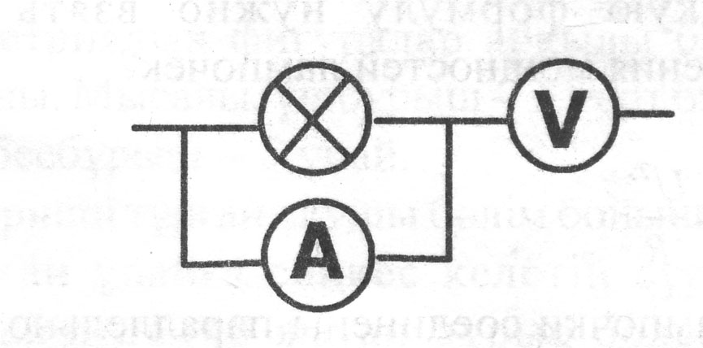
2. Тапсырмалар орындау

Өткізгіш тізбек берілген. Тізбек неден тұрады? Қатесін тап.
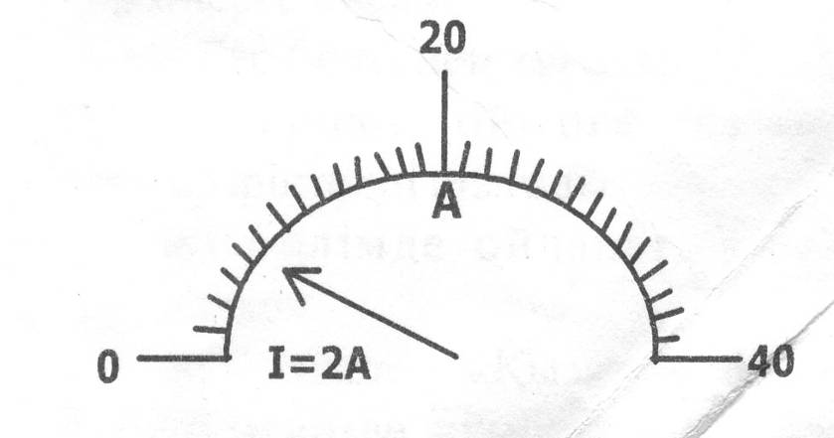

Мына суретте амперметрлердің шкалалары көрсетілген. Амперметрдің көрсетуі 2 А. Қатесін тап.

3.Балама тесті (Дұрыс, бұрыс)
1. r - өткізгіштің материалының меншікті кедергісі.(Дұрыс)
2. Уақыт бірлігіндегі өндірілген токтың жұмысы кернеу деп аталады.(Дұрыс)
3. Меншікті кедергінің өлшем бірлігі- Ом ; (Бұрыс)
4. 1 Ом- ұштарының арасындағы кернеу 1В болғанда, бойынан 1А ток өтетін өткізгіштің кедергісі. (Дұрыс)
5. Берілген өткізгіштің өз бойымен өтетін токқа кедергі жасамайтын физикалық шама- кедергі деп аталады. (Бұрыс)
6.Тізбек бөлігі үшін Ом заңы: I= U* R ; (Бұрыс)
7.Ток күшін өлшейтін құрал- амперметр. (Дұрыс)
8.Вольтметр тізбекке тізбектей жалғанады. (Бұрыс)

Техника және тұрмыста әр түрлі тұтынушылар: қыздыру шамдары, үтіктер, электр пештері, электрқозғалтқыштары және т. б. қолданылады. Бұлар түрліше жалғанады.
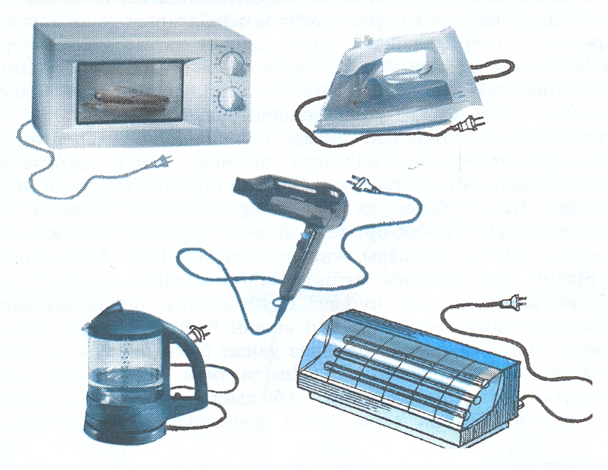

Өткізгіштерді жалғаудың тәсілдерін қарастырайық.

ІІ. Мағынаны тану. Жаңа сабақ

1. Өткізгіштердегі кернеу мен 1. Өткізгіштерді тізбектей
өткізгіш кедергісі шама- және параллель жалғаудың
ларының тәуелділігі; теориясы.

2. Өткізгіштердегі ток күші 2. Өткізгіштерді тізбектей
мен кедергінің арасындағы және параллель жалғау
кері байланысы. кезіндегі :
- ток күшінің;
- кернеудің;
- кедергінің формулалары.

Ескі әлемнен Жаңа әлемге:

1-жағдай: Өткізгіштерді тізбектей жалғау
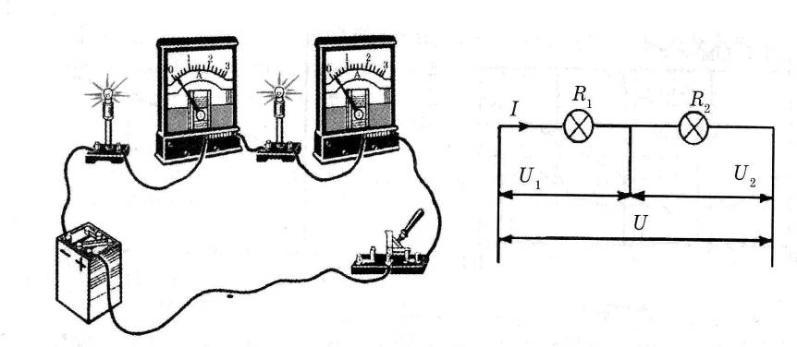
Егер бірінші өткізгіштің соңы екінші өткізгіштің басымен, екіншінің соңы үшіншінің басымен жалғанса, онда мұндай қосуды тізбектей жалғау деп атайды.
1. I = I1 = I2 = . . . = In

2. U = U1 + U2 + . . . + Un

3. R = R1 + R2 + . . . + Rn

2-жағдай: Өткізгіштерді параллель жалғау

Егер өткізгіштердің басын бір ғана А нүктесінде, ал ұштарын екінші бір В нүктесінде жалғасақ, онда мұндай жалғауды өткізгіштердің параллель жалғау деп атайды.

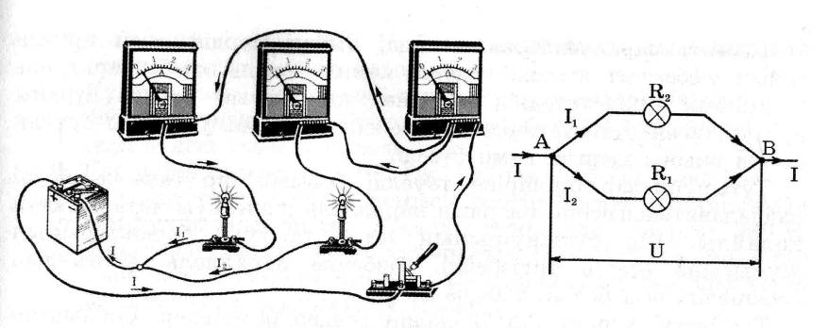
$\text{U }={\text{ U}}_{1}={\text{ U}}_{2}=\text{.} \text{.} \text{.}={\text{ U}}_{n}$$\text{I }={\text{ I}}_{1}+{\text{ I}}_{2}+\text{.} \text{.} \text{.}+{\text{ I}}_{n}$Электр тізбегінің екі өткізгіштен артық өткізгіштер түйісетін нүктесін түйін (суретте А және В нүктелері) деп атайды.

$\frac{1}{R}=\frac{1}{R_{1}}+\frac{1}{R_{2}}+\text{.}\text{.}\text{.}\text{.}\text{.}\text{.}\text{.}+\frac{1}{R_{n}}$

Назар аударыңдар:
*** Өткізгіштерді тізбектей жалғағанда олардың ұзындықтары артатындықтан тізбек бөлігінің кедергісі артады. Ал параллель жалғағанда олардың көлденең қимасының ауданы артатындықтан тізбек бөлігінің кедергісі кемиді.
*** Өткізгіштердің кедергісі бірдей болғанда :
а) тізбектей R= 2R1
б) параллель R = R1 / 2
*** Кедергі әр түрлі болса:
R = (R1 * R2)/ (R1 + R2)

Есте сақта!
Өткізгіштерді параллель жалғағанда, бөліктің толық кедергісі әрқашан бөліктегі ең аз кедергіден кіші болады.

Жаңа әлемнен Ескі әлемге:

1.Өткізгіштердегі кернеу түсуі өткізгіш кедергісінің шамасына тура пропорционал:

U1 : U2 : ... : Un = R1 : R2 : ... : R n

2. Өткізгіштердегі ток күштерінің қатынасы осы өткізгіштердің кедергілерінің кері шамаларының қатынасына тең:

I₂ : I₂ : ... : In = 1/ R1: 1/ R2 : ... : 1/ Rn

Семантикалық карта
+
В
+
Oм
+
R
+
I
A
U
Кедергі
+
Кернеу
+
Ток күші
Өлшем бірлігі
Белгіленуі
Физикалық шамалар

ІІІ. Толғаныс

Есептер шығару

1. Суретте тізбектей жалғанған үш өткізгіштің сұлбасы берілген. Кедергісі R₁=36 Oм өткізгіштегі кернеудің төмендеуі U₁ = 9В. Кедергісі R₂=64 Oм болатын өткізгіштің кернеуін және олардың ұштарындағы кернеу 120 В болғандағы өткізгіштің R₃ кедергісін анықтаңдар.

Жауабы: 16 В, 480 Ом

2. Суретте параллель жалғанған екі өткізгіштің сұлбасы берілген. Кедергісі R₁=44 Oм өткізгіш арқылы I₁ = 5А ток өтеді. I₂ = 0,8 А ток өткендегі өткізгіштің R₂ кедергісін анықтаңдар.

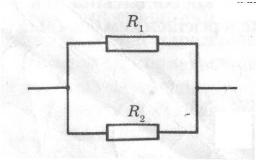
Жауабы: 275 Ом

3. Кедергілері 20 Ом және 30 Ом болатын екі резистор кернеуі 24 В электр тізбегіне жалғанған. Тізбекке екі резисторды тізбектей және параллель жалғағандағы ток күші қандай? Жауабы: 0,48 А; 2 А
*** Дидактикалық материалдардан есептер шығару.

Тест сұрақтары
1.Тізбектеп қосуда қандай шама тұрақты болады?
а) I ә) U б) R

2. Параллель қосқанда ток күші қалай өзгереді?
а) I =0 ә) I = I₁ + I₂ б) I = I₁ - I₂

3. Тізбектеп қосқанда толық кернеу неге тең?
а) U = U₁ + U₂ ә) U = 0 б) U = U₁ -U₂
4. Параллель қосқанда тізбектің жалпы кедергісі қалай өзгереді?
а) артады ә) кемиді б) өзгермейді
5. Тізбектеп қосқанда тізбектің жалпы кедергісі неге тең?
а) R=0 ә) R = R₁ + R₂ б) R = R₁ - R₂
6. Параллель қосуда қандай шама тұрақты болады?
а) I ә) U б) R

7. Тізбектеп қосуда жалпы кедергісі қалай өзгереді?
а) артады ә) кемиді б) өзгермейді
8. Тізбектегі ток күші барлық жерде бірдей болса, өткізгіштер қалай қосылады?
а) параллель ә) тізбектей б) аралас

Тест жауаптары: 1 – а, 2 - ә, 3 – а, 4 - ә, 5 - ә, 6 - ә, 7 – а, 8 – ә

«Бес жолды өлең» стратегиясы «Өткізгіш » сөзіне.
Бағалау: Сабаққа жақсы қатысқан студенттерді бес жұлдыз, төрт бұрыш
бағалау.

Үй тапсырмасы:
§ 9.4 Венн диаграммасын толтыру.
Есептер шығару
Пән оқытушысы: Аженова Ж.Б

